WCF

简介
WCF现阶段目标：流程可以让调试工程师快速上手编写。

硬件参数数据在硬件参数编辑控件一键添加，不用添加代码，就可以直接添加、更改并使用（设备参数也一样）；
IO信号和轴的监控及操作自动生成，可以全部显示，也可以只显示某一个组数据；
流程编写便捷，读取输入信号，设置输出信号，轴运动等都可以一个方法完成；
矩阵几乎兼容所有崔盘。

当前的流程编写示例：
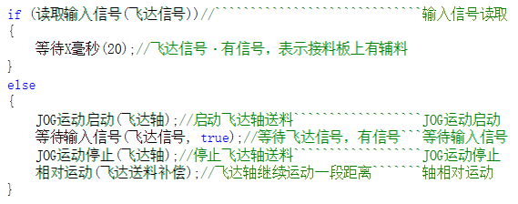

模块预览
设备参数：
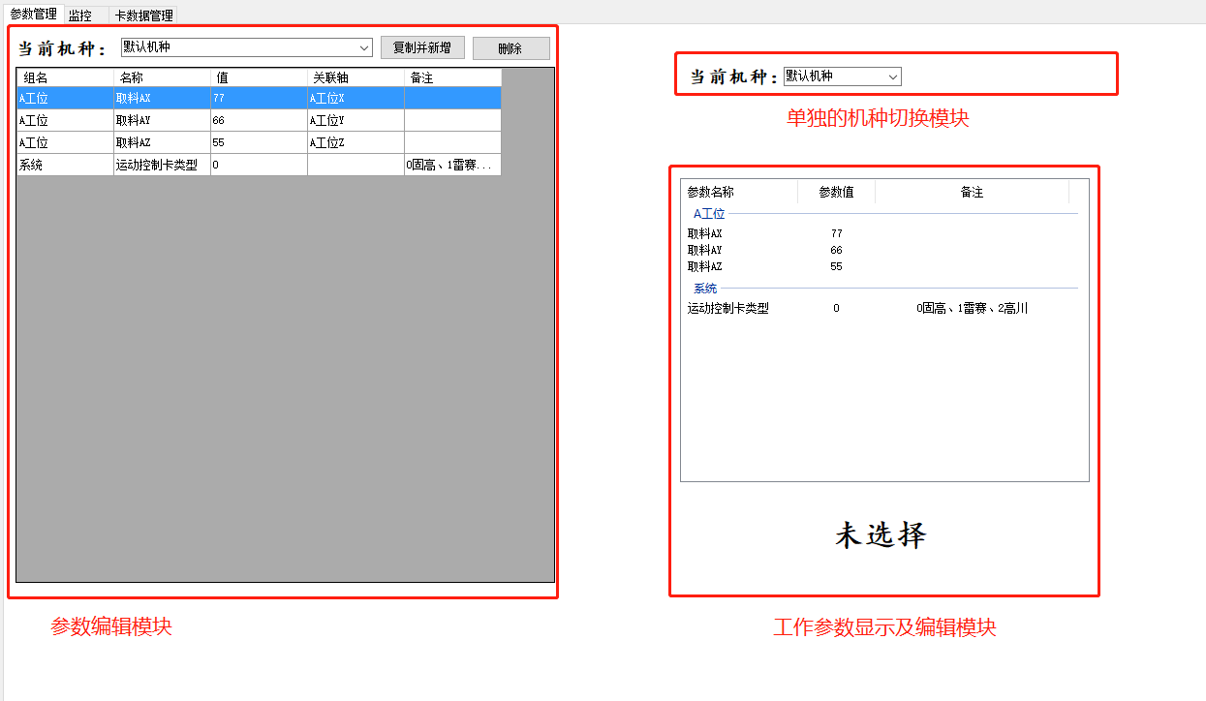
硬件监控：
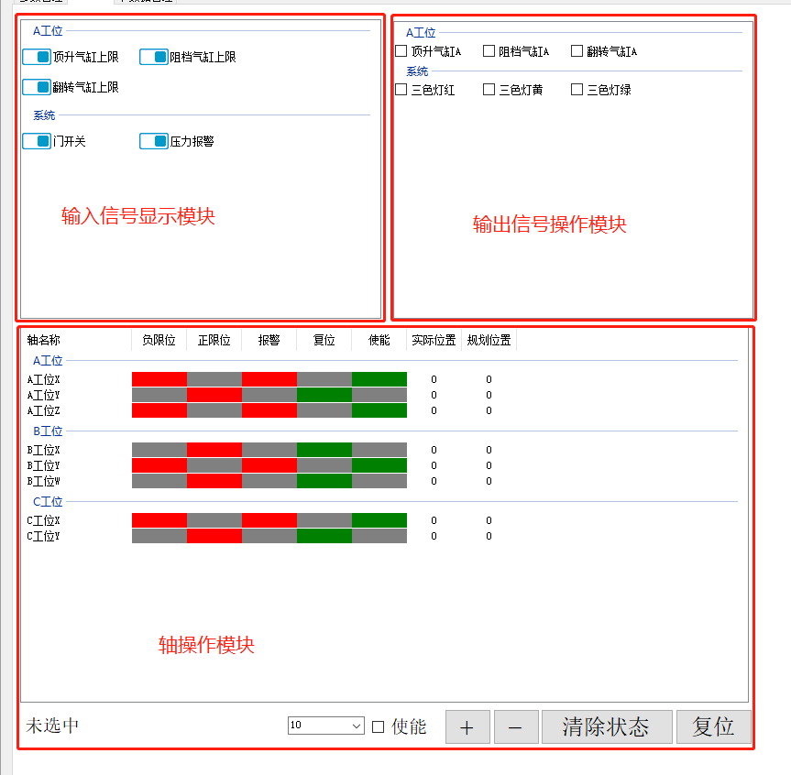
硬件参数：
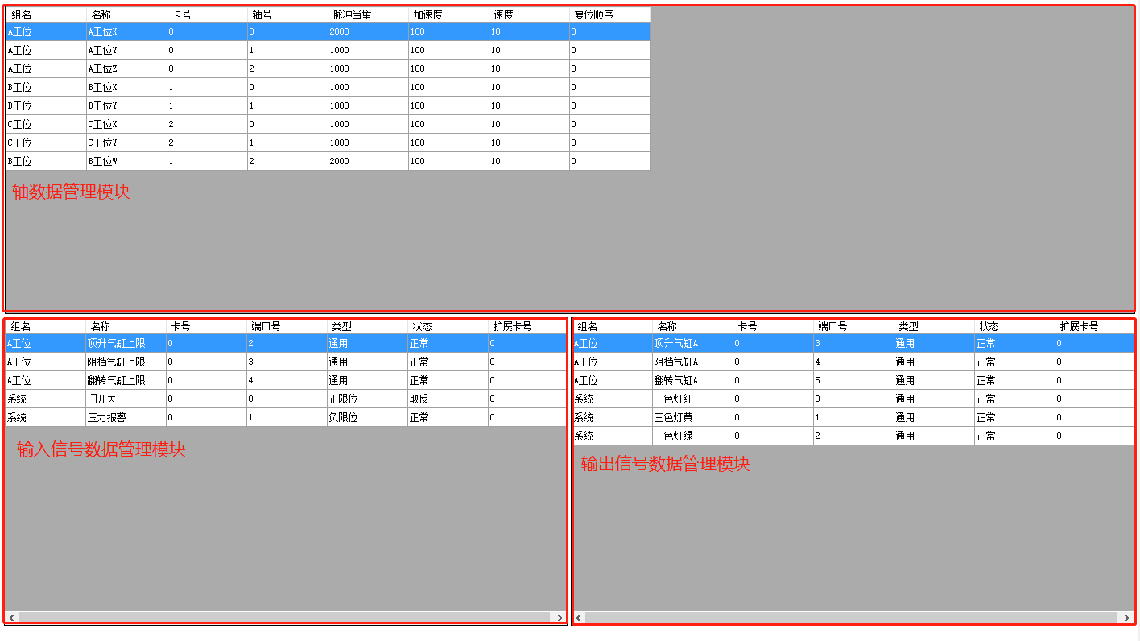

使用说明

数据的添加

轴参数编辑
增加：
- 在轴参数列表上右键，在弹出的菜单点击“增加”，如图：
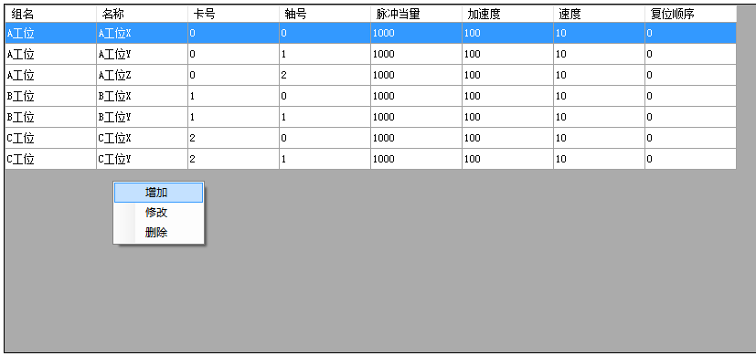
- 在弹出的“轴数据添加”页面填写好要添加的数据，点击“确定”按钮就添加完成，如图：
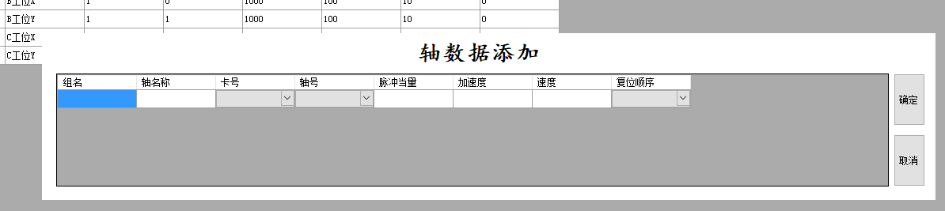
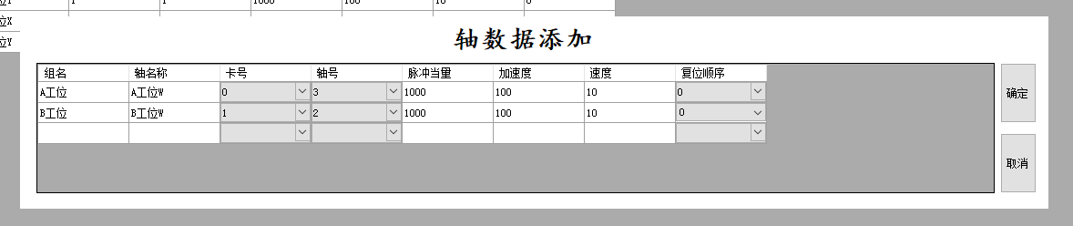
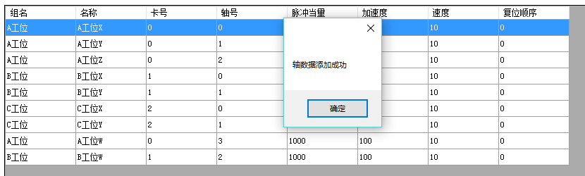
修改：
- 选中一行数据右键，在弹出的菜单点击“修改”，如图：
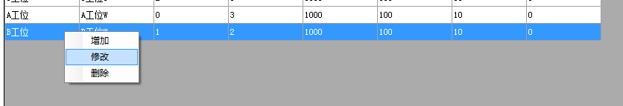
- 在弹出的“轴数据修改”页面更改数据，修改好后点击“确定”按钮就更改完成，如图：
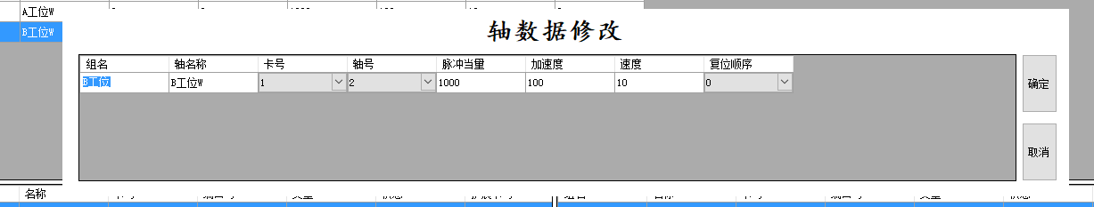
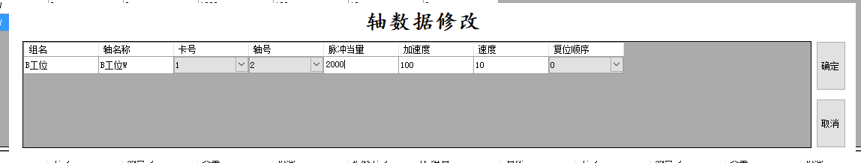
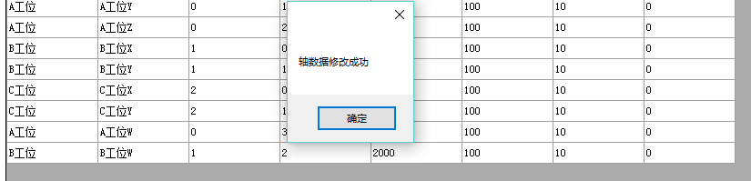
删除：选中一行数据右键，在弹出的菜单点击“删除”就能删除当前选中轴数据，如图：
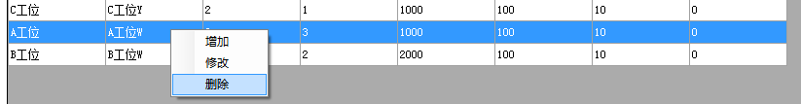
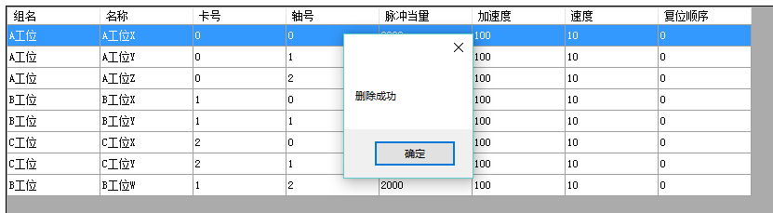

输入信号数据编辑
增加、修改和删除，同轴数据编辑。

输出信号数据编辑
增加、修改和删除，同轴数据编辑。

设备参数编辑
机种数据
机种数据复制并新增：在参数页面点击“复制并新增”按钮，在打开的“复制并新增机种”的页面填写好新机种名字后确定，就完成机种数据复制并新增，如图：
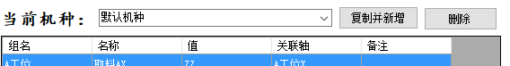
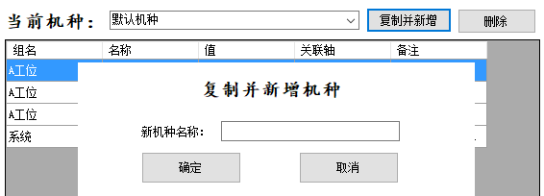
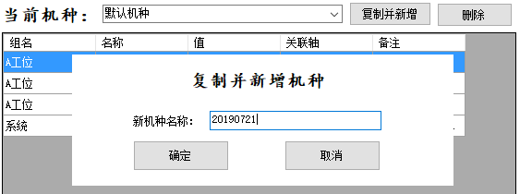
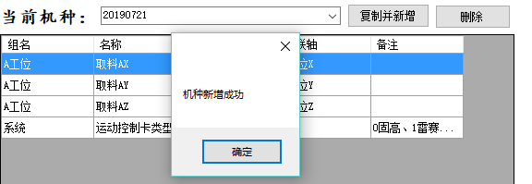
机种数据删除：在参数页面点击“删除”按钮，就会删除当前选中的机种，如图：
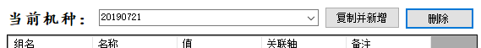
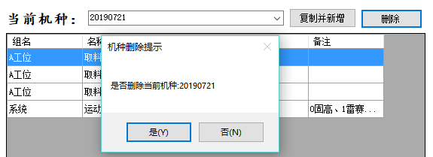
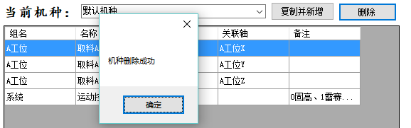
设备参数编辑
增加、修改和删除，同轴数据编辑。

数据的显示
轴操作及显示
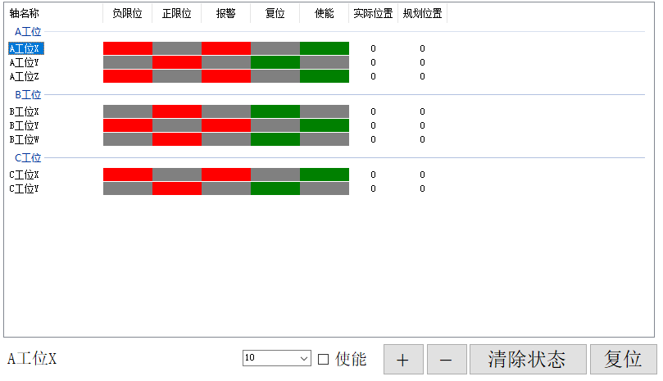
输入信号显示
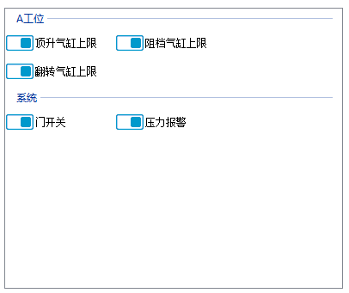
输出信号操作
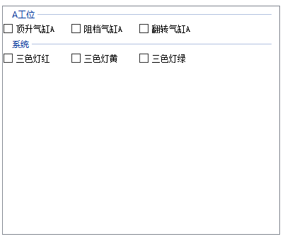
参数显示及编辑
参数显示：
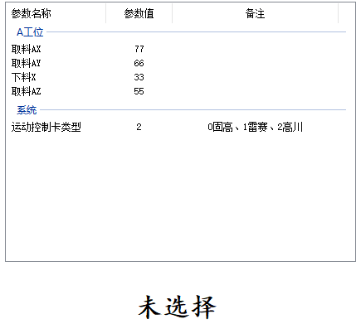
无关联轴的参数修改
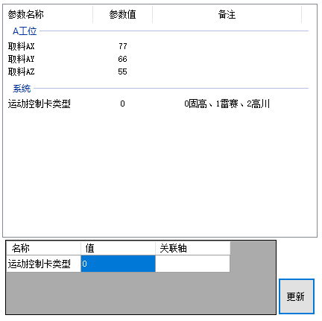
有关联轴的参数修改
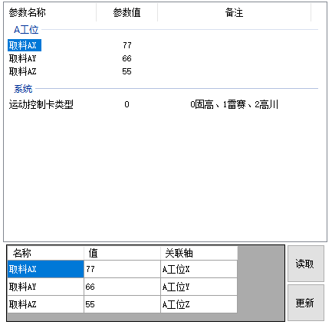

单独机种的变更
只是机种变更
包含机种编辑的变更（复制并新增及删除操作同参数数据编辑的机种数据）

